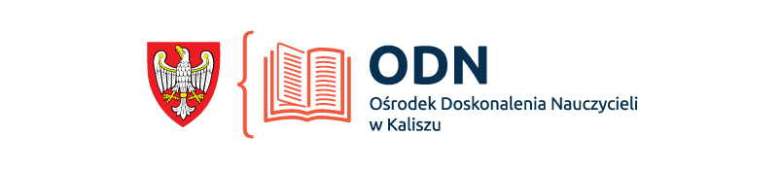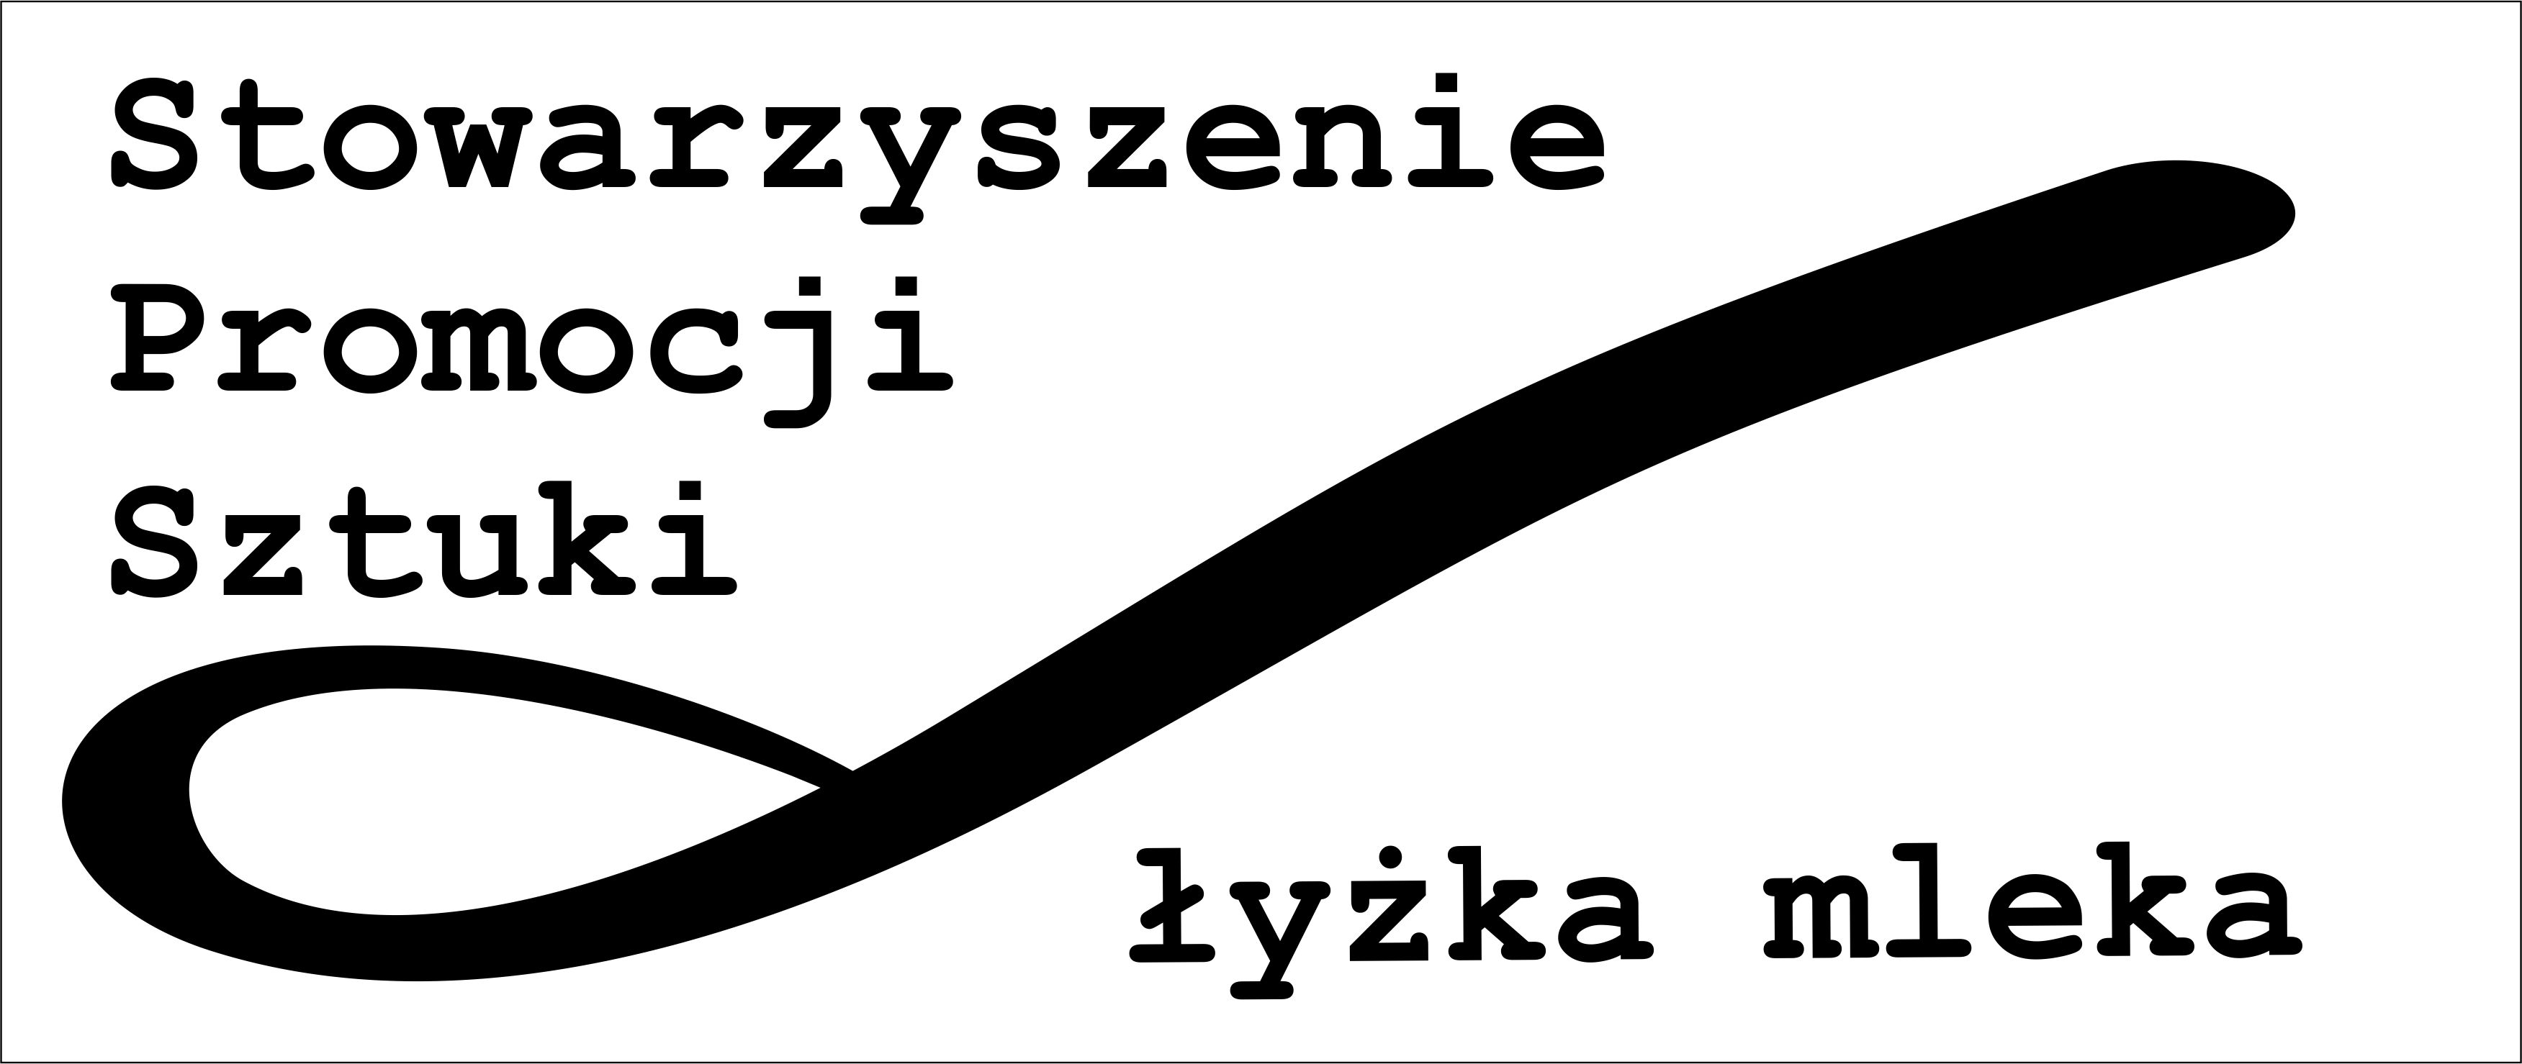

Szanowni Państwo,
Chcielibyśmy serdecznie zaprosić Państwa do konkursu, w którym oczekujemy wpłynięcia na adres organizatora, prac plastycznych wykonanych w dowolnej technice, których tematem byłaby maskotka wyobrażająca lub choćby nawiązująca do treści związanych z ochroną danych osobowych. Nie chcemy nic sugerować, pozostawiając obszar do twórczego podejścia i interpretacji tematyki przez waszych uczniów.
Czym jest ochrona danych osobowych? – Jest to przede wszystkim realna potrzeba ochrony swej prywatności. Jest to ostrożność przed udostępnianiem komukolwiek obcemu swoich danych personalnych oraz wszelkich informacji o swoim domu, najbliższych i kolegach. Zależy nam bardzo aby dzieci już od pierwszych kontaktów ze światem wirtualnym zachowywały się maksymalnie powściągliwie i ograniczały swoją łatwowierność tylko do realnych kontaktów z najbliższymi. W Internecie, który na pewno będzie ich środowiskiem naturalnym, czyha cały szereg niebezpieczeństw, nie do końca uświadamianych przez dzieci. Dlatego zacznijmy inspirowanie ich aktywności ostrożnościowej, właśnie od wprowadzenia terminów dotyczących realnej potrzeby ochrony danych osobowych.
Proponujemy konkurs plastyczny na logo / maskotkę związaną tematycznie z ochroną danych osobowych. Szczegółowy regulamin przedstawiamy w załączeniu, przepraszając jednocześnie za bardzo krótki czas na realizację projektu, ale mimo wszystko liczymy, ze jeszcze przed wakacjami, dzieci będą mogły i chciały stworzyć jakieś oryginalne projekty.
W konkursie przewidzieliśmy pulę nagród, ale tą naprawdę najcenniejszą będzie publikacja książkowa, w której przewidzieliśmy miejsce dla najwartościowszych prac. Wydawnictwo to finalnie dotrze również do Głównego Inspektora Ochrony Danych Osobowych i dobrze będzie jeżeli będzie w nim zaprezentowana praca któregoś z Państwa uczniów.
Zapraszamy do konkursu, w którym można tylko wygrać.

W imieniu Organizatorów Jerzy Szukalski – tel. 603 846 904

